**Delfinki**

31.03.2020

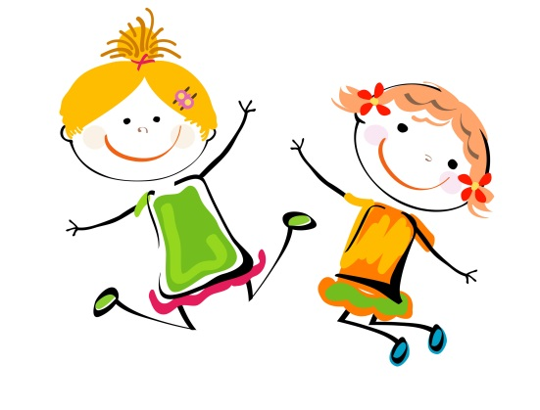**Temat tygodnia: Wiosenne powroty.**

**Poniedziałek: Zadania o ptakach.**

1.Ćwiczenia poranne – „Najpierw skłon”

<https://youtu.be/FZ3pj_ZkldQ>

2. Opowiedz historyjkę o wildze patrząc na poniższe obrazki lub zajrzyj tutaj: <https://flipbooki.mac.pl/przedszkole/npoia-bbplus-kp-3/mobile/index.html#p=65>





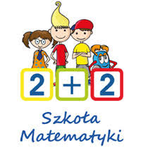3. Rozwiązywanie zadań tekstowych metodą symulacji.

**Przygotuj dziesięć klocków (liczmanów) i przygotuj sobie cyferki oraz znaki = + - na małych karteczkach**

Rodzic podaje zadania, a dziecko stara się je rozwiązać, dokładając klocki lub je odkładając.

•*•****Na drzewie siedziało 7 wróbli****.* (Dziecko układa przed sobą 7 klocków). ***Potem przyleciały jeszcze******3 wróble.***(Dziecko dokłada jeszcze trzy klocki). ***Ile wróbli siedzi teraz na drzewie?***

Dziecko liczy klocki i podaje ich liczbę, odpowiadając na pytanie.

Dziecko układa działanie: **7 + 3 = 10** i odpowiada na pytanie.

•*•* ***Na drzewie było 8 gołębi.***(Dziecko układa przed sobą 8 klocków**). *Przejeżdżający samochód***

***wystraszył je i wszystkie odleciały.***(Odsuwa 8 klocków). ***Ile gołębi pozostało na drzewie?***

Dziecko liczy pozostałe klocki i odpowiada na pytanie.

Dziecko układa działanie:

**8 – 8 = 0** i odpowiada na pytanie.

W ten sposób dziecko rozwiązuje podobne zadania.

Wykorzystanie karty do samodzielnego rozwiązywania zadań:

<http://proliberis.org/images/dla_dzieci/pdf/pro_liberis_dodawanie_01.pdf>

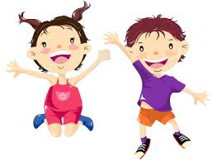

4. Ćwiczenia gimnastyczne – wykonuj ćwiczenia zgodnie z wylosowanym przez ruletkę zadaniem

https://wordwall.net/pl/resource/1059556/gimnastyka-dla-przedszkolaków

5. Ćwiczenie oddechowe- wydech powietrza na przelatujące ptaki

6. **Rysowanie po śladzie,** kolorowanie rysunku wilgi według wzoru. Czytanie z R. (lub samodzielnie) nazw części ciała wilgi. Wskazywanie i dopasowywanie nazw do rysunku

**lub** Kolorowanie rysunku czajki według wzoru. Czytanie z R. (lub samodzielnie) nazw części ciała czajki. Rysowanie jajek w każdym polu tak, żeby wszędzie było ich po dziesięć. <https://flipbooki.mac.pl/przedszkole/npoia-bbplus-kp-3/mobile/index.html#p=66>

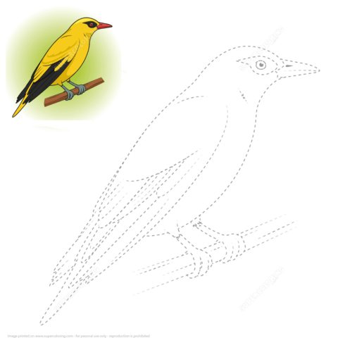

dziób brzuch ogon skrzydło głowa noga

7. **Zabawa muzyczno-ruchowa** na dywanie „Ręce prosto , pomachaj ramionami” <https://www.youtube.com/watch?v=Zy8Vtsd6bnk>

8. Zabawy na popołudnie „od najmniejszej do największej” (źródło gov.pl)

<http://pisupisu.pl/klasa1/kolejnosc-liczb>

Bawcie się dobrze . Spotkamy się jutro 